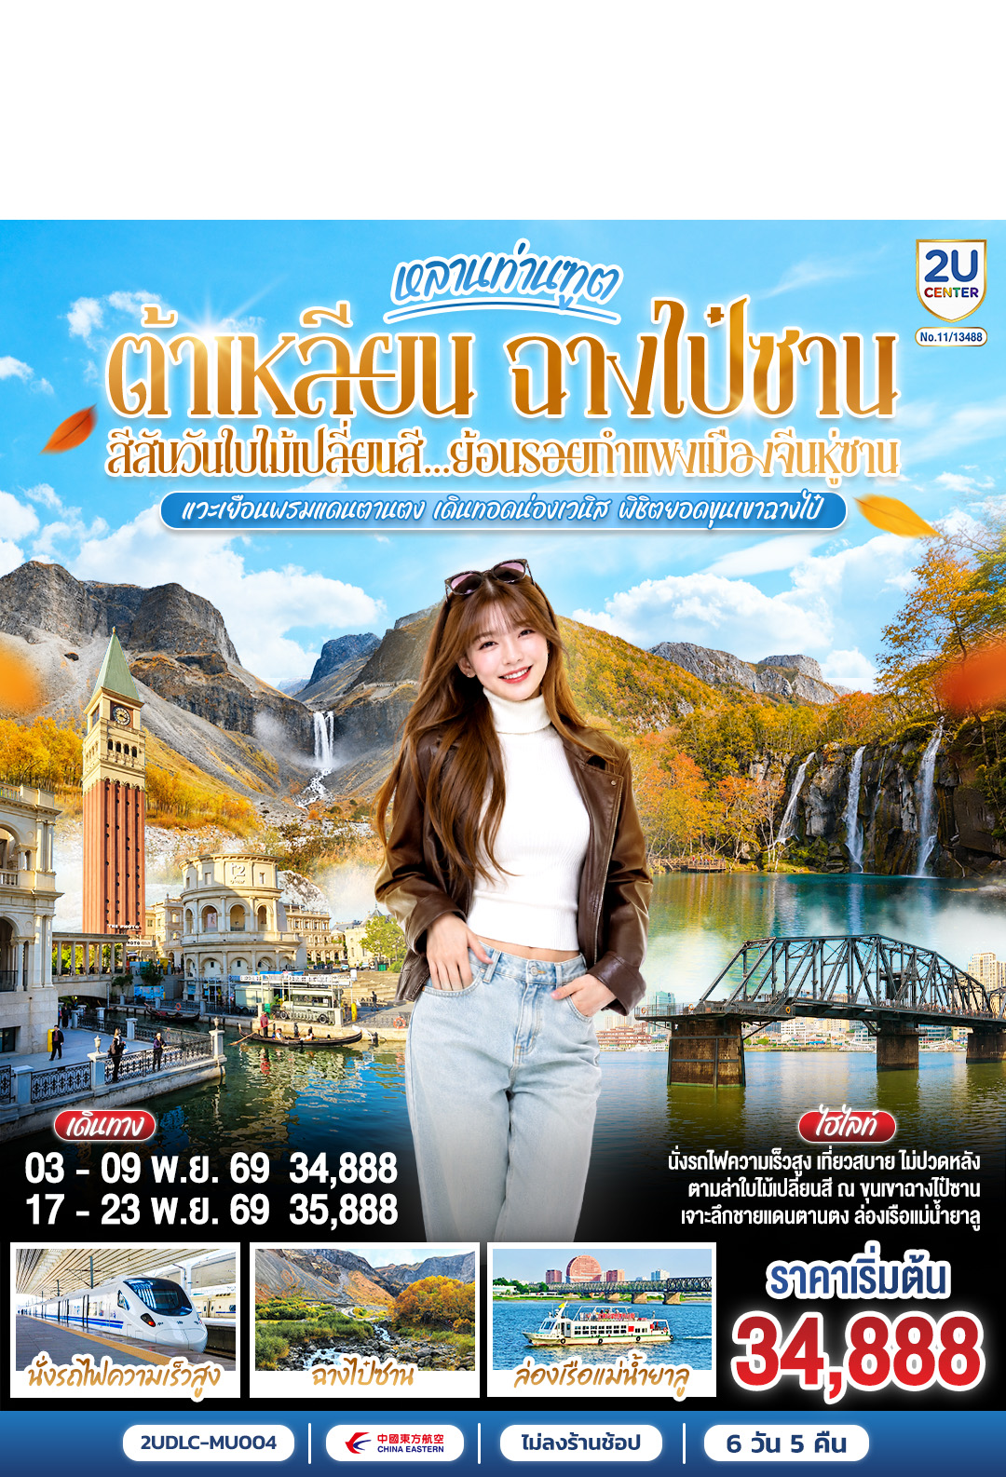
หลานท่านทูต ต้าเหลียน ฉางไป๋ซาน สีสันวันใบไม้เปลี่ยนสี
ย้อนรอยกำแพงเมืองจีนหู่ซาน
7 วัน 5 คืน โดย สายการบิน ไชน่า อีสเทิร์น

 | โปรแกรมเดินทาง | เช้า | เที่ยง | ค่ำ | โรงแรมที่พัก
1 | กรุงเทพฯ (สนามบินสุวรรณภูมิ)
2 | กรุงเทพฯ (สนามบินสุวรรณภูมิ) – เซี่ยงไฮ้ (สนามบินเซี่ยงไฮ้ผู่ตง) (MU548 :02:10 - 07:35) ต้าเหลียน (สนามบินต้าเหลียนโจวสุ่วจือ) (MU9095: 09:35 - 11:20) – จัตุรัสซิงไห่ – ท่าเรือประมงต้าเหลียน – ถนนญี่ปุ่น + ถนนรัสเซีย - ย่านตงกั่ง + เวนิสจำลอง |  |  |  | DALIAN FURONG INTER HOTEL  หรือเทียบเท่าระดับ 4 ดาว  ** มาตรฐานประเทศจีน **
3 | ต้าเหลียน – ตานตง – ด่านชายแดนจีน-เกาหลีเหนือ - แม่น้ำยาลู และสะพานต้วนเฉียว - ต้าเหลียน | 🍽 | 🍽 | 🍽 | DANDONG PEARL ISLAND  HOTEL  หรือเทียบเท่าระดับ 4 ดาว  ** มาตรฐานประเทศจีน **
4 | ตานตง – ล่องเรือแม่น้ำยาลู - กำแพงเมืองจีน ด่านประตูพยัคฆ์หู่ซาน – จุดเริ่มต้นกำแพงเมืองจีน - ทงฮัว | 🍽 | 🍽 | 🍽 | TONGHUA JIANCHENG JIANGUO INTER HOTEL  หรือเทียบเท่าระดับ 4 ดาว  ** มาตรฐานประเทศจีน **
5 | ทงฮัว – สวนต้นสนสาวงาม –หมู่บ้านชาวเกาหลี – สวนลูกเป็ด – ฉางไป๋ซาน | 🍽 | 🍽 | 🍽 | HUANGTING HOT SPRING INTER HOTEL  หรือเทียบเท่าระดับ 4 ดาว  ** มาตรฐานประเทศจีน **
6 | เมืองเอ้อต้าวไป๋เหอ - ฉางไป๋ซาน (รวมรถอุทยาน) – น้ำตกฉางไป๋ - บ่อน้ำพุร้อนจี้หลง – สระมรกต - ต้าเหลียน (โดยรถไฟความเร็วสูง) | 🍽 | 🍽 | X  อิสระ | DALIAN FURONG INTER HOTEL  หรือเทียบเท่าระดับ 4 ดาว  ** มาตรฐานประเทศจีน **
7 | ต้าเหลียน (สนามบินต้าเหลียนโจวสุ่ยจือ) – เซี่ยงไฮ้ (สนามบินเซี่ยงไฮ้ผู่ตง) (MU5626 : 16:50 - 19:00) เซี่ยงไฮ้ (สนามบินเซี่ยงไฮ้ผู่ตง) - กรุงเทพฯ (สนามบินสุวรรณภูมิ) (FM841: 22:20 - 01:55+1) | 🍽
เนื่องจากการบริการจะเริ่มต้น ณ สนามบินต้นทาง สนามบินสุวรรณภูมิ กรณีที่ท่านเดินทางจากต่างจังหวัด
ค่าใช้จ่ายในการเดินทาง เช่น ตั๋วเรื่องบิน รถไฟ รถทัวร์ ที่พัก ไม่ได้อยู่ในรายการทัวร์ ดังนั้นทางบริษัทจะไม่รับผิดชอบค่าใช้จ่ายในส่วนนี้ ในกรณีที่เที่ยวบินมีการเปลี่ยนแปลง อันเนืองมาจาก สายการบินเปลี่ยนแปลงเวลาบิน เที่ยวบิน ยกเลิกเที่ยวบิน หรือสาเหตุสุดวิสัยอื่นๆ

วันเดินทาง | ผู้ใหญ่พัก 2-3 ท่าน  ท่านละ | พักเดี่ยว  เพิ่มท่านละ | จอยแลนด์ ไม่ใช่ตั๋ว  ท่านละ
03 – 09 พ.ย. 69 | 34,888. - | 6,000. - | 18,900.-
17 – 23 พ.ย. 69 | 35,888. - | 6,000. - | 18,900.-
ราคาทัวร์ข้างต้นยังไม่รวมค่าทิปมัคคุเทศน์ท้องถิ่นและคนขับรถ 2,000 บาท/ท่าน/ทริป
รายการทัวร์นี้ไม่มีราคาเด็ก
** ทารก (อายุไม่เกิน 2 ขวบ) ท่านละ 12,900 .-**

วันแรก | กรุงเทพฯ (สนามบินสุวรรณภูมิ)
23.00 น. | พร้อมกันที่ ท่าอากาศสุวรรณภูมิ อาคารผู้โดยสารระหว่างประเทศ ชั้น 4 ประตู 10 เคาน์เตอร์ โดยมีเจ้าหน้าที่คอยให้การต้อนรับและอำนวยความสะดวกตรวจเช็คสัมภาระและเอกสารการเดินทางให้กับทุกท่าน เช็คอิน ณ เคาน์เตอร์ สายการบิน ไชน่า อีสเทิร์น แอร์ไลน์ (MU) รวมน้ำหนักกระเป๋าสำหรับโหลดใต้เครื่อง 23 กิโลกรัม โดยจำที่ท่านละ 1 ใบ สัมภาระของท่านจะทำการเช็คทรู (Check-through) ส่งตรงไปยังสนามบินปลายทาง
วันที่สอง | กรุงเทพฯ (สนามบินสุวรรณภูมิ) – เซี่ยงไฮ้ (สนามบินเซี่ยงไฮ้ผู่ตง) (MU548 :02:10 - 07:35) ต้าเหลียน (สนามบินต้าเหลียนโจวสุ่วจือ) (MU9095: 09:35 - 11:20) – จัตุรัสซิงไห่ – ท่าเรือประมงต้าเหลียน – ถนนญี่ปุ่น + ถนนรัสเซีย - ย่านตงกั่ง + เวนิสจำลอง
02.10 น. | ออกเดินทางจาก สนามบินสุวรรณภูมิ สู่ สนามบินเซี่ยงไฮ้ ผู่ตง โดย สายการบิน ไชน่า อีสเทิร์น แอร์ไลน์ (MU) เที่ยวบินที่ MU548  มีบริการอาหารบนเครื่อง (รูปแบบอาหารอาจปรับเปลี่ยนเป็น อาหารร้อน หรือ Snack Box ได้ตามความเหมาะสมและนโยบายของสายการบินในเที่ยวบินนั้นๆ โดยไม่อาจแจ้งให้ทราบล่วงหน้า)
07.35 น. | เดินทางถึง สนามบินเซี่ยงไฮ้ ผู่ตง นำท่านผ่านขั้นตอนตรวจคนเข้าเมือง จากนั้นพักผ่อนภายในสนามบินเพื่อรอต่อเครื่องในเที่ยวบินถัดไป
09.35 น. | ออกเดินทางจาก สนามบินเซี่ยงไฮ้ ผู่ตง สู่ สนามบินต้าเหลียนโจวสุ่วจือ โดย สายการบิน ไชน่า อีสเทิร์น (MU) เที่ยวบินที่ MU9095  มีบริการอาหารบนเครื่อง (รูปแบบอาหารอาจปรับเปลี่ยนเป็น อาหารร้อน หรือ Snack Box ได้ตามความเหมาะสมและนโยบายของสายการบินในเที่ยวบินนั้นๆ โดยไม่อาจแจ้งให้ทราบล่วงหน้า)
11.20 น. | เดินทางถึง สนามบินต้าเหลียนโจวสุ่วจือ ไข่มุกแห่งแดนเหนือ ที่ซึ่งประวัติศาสตร์และสายลมทะเลมาบรรจบกัน ต้าเหลียนไม่ใช่แค่เมืองท่าที่สำคัญที่สุดแห่งหนึ่งทางตอนเหนือของจีน แต่คือเมืองที่มีชีวิตชีวาและเปี่ยมด้วยจิตวิญญาณ ที่ได้รับสมญานามว่า "ไข่มุกแห่งแดนเหนือ" สายลมที่พัดจากทะเลเหลืองไม่ได้นำมาเพียงไอเกลือ แต่ยังกระซิบเรื่องราวประวัติศาสตร์ที่ฝังรากลึกในทุกอณูของสถาปัตยกรรมและวิถีชีวิต ประวัติศาสตร์ยุคใหม่ของต้าเหลียนเริ่มต้นขึ้นในช่วงปลายศตวรรษที่ 19 และมีเอกลักษณ์ที่โดดเด่นจากการเข้ามาของชาวรัสเซียและญี่ปุ่น อิทธิพลนี้ได้หล่อหลอมให้ผังเมืองและสถาปัตยกรรมของต้าเหลียนมีเสน่ห์ที่ไม่เหมือนใคร โดยเฉพาะบริเวณจัตุรัสจงซาน ที่เปรียบเสมือนหัวใจของเมืองเก่า รายล้อมไปด้วยอาคารเก่าแก่สไตล์ยุโรปที่เคยเป็นธนาคารและหน่วยงานราชการในยุคอาณานิคม การเดินเล่นในบริเวณนี้ให้ความรู้สึกเหมือนได้ย้อนเวลากลับไปในยุคที่วัฒนธรรมตะวันตกและตะวันออกเริ่มผสมผสานกันอย่างลงตัว
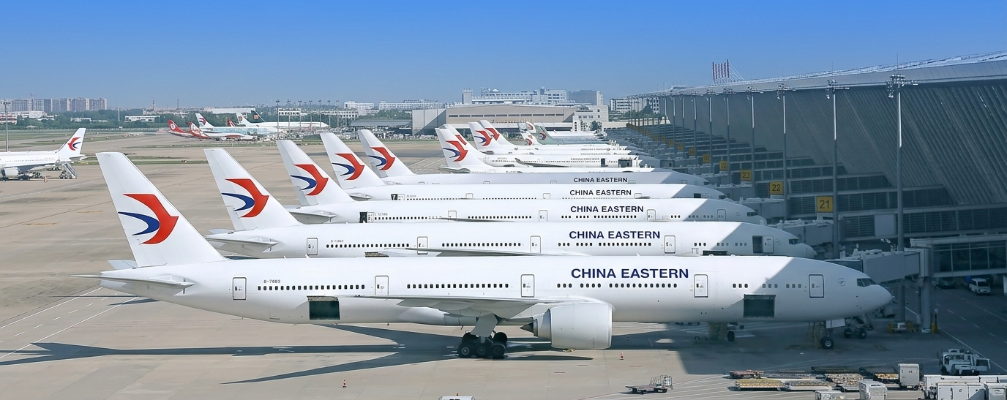
 | หลังจากนำท่านผ่านขั้นตอนตรวจคนเข้าเมืองและรับกระเป๋าแล้ว นำท่านเข้าสู่ภัตตาคาร
กลางวัน | รับประทานอาหารกลางวัน ณ ภัตตาคาร (มื้อที่ 1)
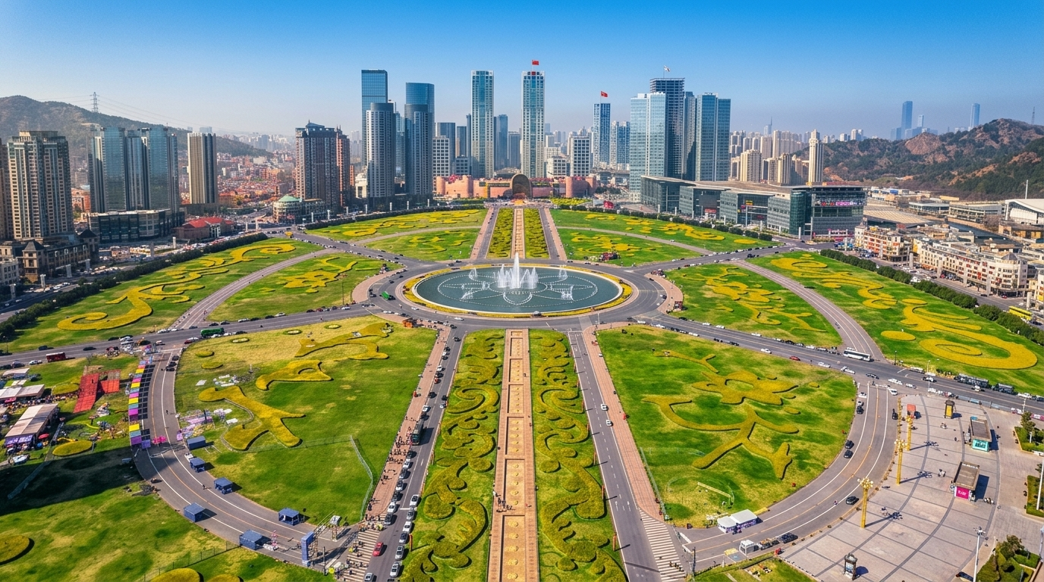
บ่าย | จากนั้นนำท่านเดินทางสู่ใจกลางจัตุรัสสาธารณะที่ใหญ่ที่สุดในเอเชีย ที่ซึ่งแผ่นดินโอบล้อมท้องทะเลอย่างสง่างาม ณ จัตุรัสซิงไห่ ผืนผ้าใบที่มีชีวิตซึ่งวาดภาพความทันสมัยและความงดงามทางธรรมชาติของเมืองต้าเหลียน ใจกลางจัตุรัสประดับด้วยประติมากรรม "ร้อยปีเมืองต้าเหลียน" บอกเล่าประวัติศาสตร์ของเมือง ขณะที่ขอบฟ้าถูกขีดเส้นด้วยสะพานซิงไห่ว่านข้ามทะเลอันน่าทึ่ง ในฤดูร้อน ที่นี่จะคึกคักไปด้วยผู้คนที่มาปิกนิก เล่นว่าว และชมการแสดงน้ำพุดนตรีในยามค่ำคืน
 | นำท่านชม ประติมากรรมร้อยปี แห่งเมืองต้าเหลียน ประติมากรรมชิ้นนี้ไม่ได้เป็นเพียงแค่สิ่งก่อสร้างที่สวยงาม แต่เป็นอนุสรณ์ที่มีชีวิต สร้างขึ้นเพื่อเฉลิมฉลองครบรอบ 100 ปีของการก่อตั้งเมืองต้าเหลียน ปลายด้านหนึ่งของประติมากรรมชี้ไปยังอดีต ส่วนอีกด้านชี้ไปยังอนาคต เป็นจุดนัดพบที่สมบูรณ์แบบระหว่างประวัติศาสตร์และความทันสมัยของเมืองท่าแห่งนี้ ที่นี่จึงเป็นมากกว่าจุดถ่ายรูป แต่เป็นประตูสู่การทำความเข้าใจจิตวิญญาณของต้าเหลียน
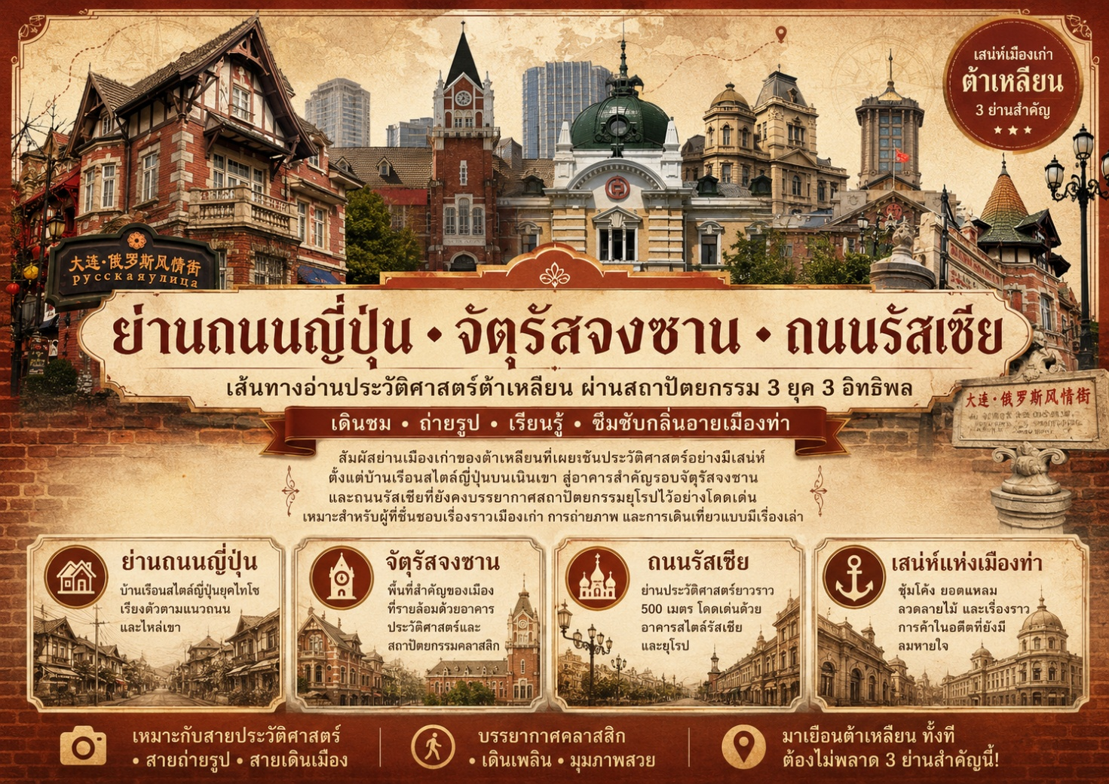
 | นำท่านเดินทางสู่ ย่านถนนญี่ปุ่น ภูมิทัศน์เมืองที่ซ้อนทับประวัติศาสตร์อาณานิคมไว้บนเนินเขา มีบ้านเรือนสไตล์ญี่ปุ่นยุคไทโช ราวกว่าหนึ่งร้อยยี่สิบหลังเรียงตัวอยู่ตามแนวถนนและไหล่เขา ส่วนใหญ่เป็นอาคารที่สร้างขึ้นในยุคที่ต้าเหลียนอยู่ภายใต้อิทธิพลญี่ปุ่น เป็นร่องรอยของเมืองท่าที่เคยถูกออกแบบให้รับใช้จักรวรรดิและการค้า ความสำคัญของย่านนี้อยู่ที่การอ่านชั้นประวัติศาสตร์ของต้าเหลียนผ่านสถาปัตยกรรม เมื่อเดินต่อเนื่องไปจะถึง ถนนรัสเซีย ย่านประวัติศาสตร์ยาวราว 500 เมตรที่รักษารูปแบบสถาปัตยกรรมรัสเซียจากคริสต์ศตวรรษที่ 19 และ 20 ไว้อย่างเป็นระบบ จนถูกมองว่าเป็นย่านประวัติศาสตร์แห่งแรกของจีนที่เก็บบรรยากาศสถาปัตยกรรมรัสเซียไว้ได้ครบถ้วนที่สุด ย่านนี้ตั้งอยู่ใกล้สถานีรถไฟต้าเหลียน และเดิมสร้างขึ้นในช่วงปลายคริสต์ศตวรรษที่ 19 สมัยที่พื้นที่นี้อยู่ในเขตสัมปทานของรัสเซีย ในนาม พอร์ท อาร์เธอร์ ก่อนจะถูกบูรณะครั้งใหญ่และได้รับชื่ออย่างเป็นทางการว่า “ถนนรัสเซีย” ในปี 2000
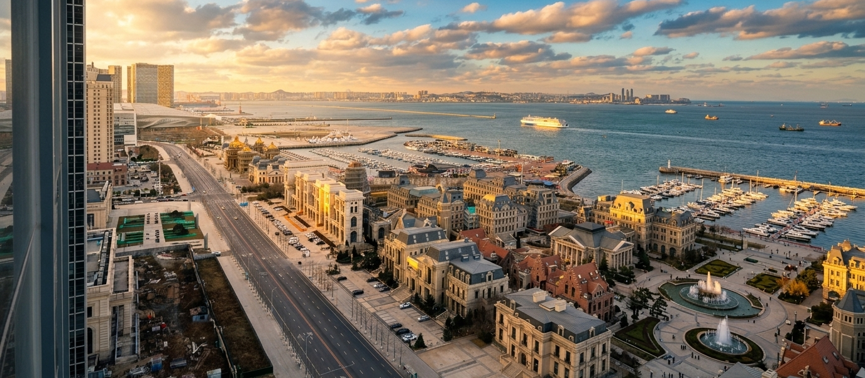
 | นำท่านเดินทางสู่ ย่านตงกั่ง สถานที่แห่งนี้ไม่ได้เป็นเพียงย่านท่องเที่ยวริมทะเล แต่เป็นพื้นที่ที่เมืองใช้เล่าเรื่องตัวเองผ่านสถาปัตยกรรมและภูมิทัศน์สมัยใหม่ ด้านหนึ่งมีจัตุรัสน้ำพุดนตรีซึ่งใช้แสง น้ำ และเสียงประกอบกันในยามค่ำคืน อีกด้านคือเมืองเวนิสจำลองด้วยคลองเทียมและอาคารสไตล์ยุโรป ขณะเดียวกันท่าจอดเรือยอรช์นานาชาติตงกั่งก็สะท้อนบทบาทของพื้นที่นี้ในฐานะหน้าต่างของเมืองสู่ทะเล ไม่ใช่แค่ที่ถ่ายรูป แต่เป็นความพยายามของต้าเหลียนในการสร้างย่านชายฝั่งที่รวมการพักผ่อน วัฒนธรรม และการเดินเล่นไว้ในพื้นที่เดียว
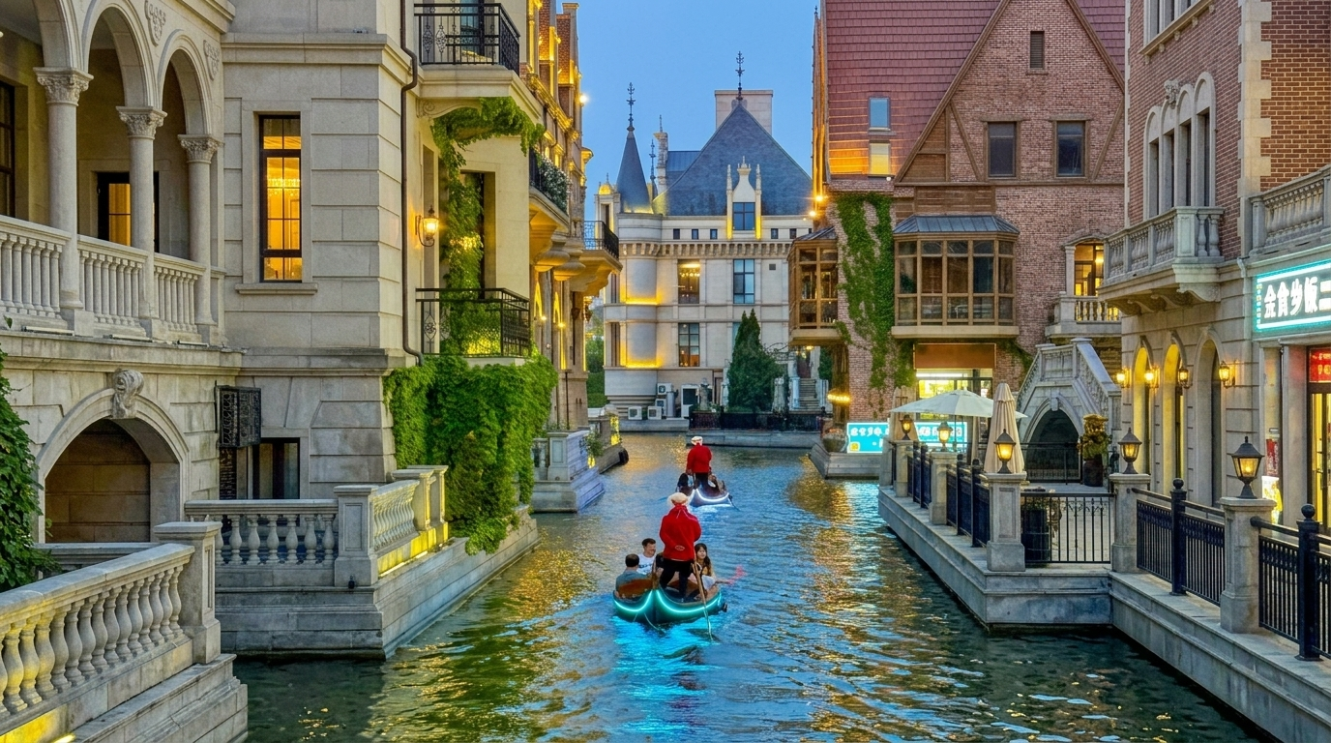
 | นำท่านเดินทางสู่ เวนิส แห่งทิศบูรพา (ไม่รวมล่องเรือกอนโดลา) เดินทางเข้าไปในย่านที่ถูกจัดฉากให้คล้ายเวนิส เสียงน้ำกระทบตลิ่งคอนกรีตดังเป็นจังหวะสั้น ๆ ใต้สะพานเล็ก ๆ และเงาของอาคารทรงยุโรปเรียงตัวอยู่ริมสองฝั่งคลองราวกับฉากภาพยนตร์ที่ตั้งใจให้เดินช้า ๆ ในเมืองที่เลือกจะยืมภาษาสถาปัตยกรรมของยุโรปมาสร้างประสบการณ์ท่องเที่ยวแบบจีนร่วมสมัย ทั้งคลอง กอนโดลา และอาคารหน้าตาแบบยุโรปที่ทำให้ภาพรวมของพื้นที่ดูเหมือนการจำลองความฝันมากกว่าการลอกเลียนแบบธรรมดา สะท้อนนิสัยของเมืองต้าเหลียนเอง เมืองท่าทางตอนใต้ของมณฑลเหลียวหนิงที่เติบโตจากชุมชนประมงเล็ก ๆ ก่อนจะถูกพัฒนาเป็นเมืองท่าและศูนย์อุตสาหกรรมสำคัญในปลายศตวรรษที่สิบ
ค่ำ | รับประทานอาหารค่ำ ณ ภัตตาคาร (มื้อที่ 2) ซีฟู้ดต้าเหลียน  เดินทางเข้าสู่หัวใจของเมืองที่ได้ชื่อว่าเป็น "เมืองหลวงแห่งอาหารทะเล" ของจีน ต้าเหลียนตั้งอยู่บนจุดตัดระหว่างทะเลเหลือง และทะเลป๋อไห่ กระแสน้ำเย็นในแถบนี้ส่งผลให้สิ่งมีชีวิตใต้ท้องทะเลเติบโตอย่างช้า ๆ แต่ชดเชยด้วยเนื้อสัมผัสที่แน่นเด้งเป็นพิเศษ เน้นเทคนิคการใช้ไฟแรงเพื่อล็อกความสด การนึ่งด้วยอุณหภูมิที่แม่นยำ และการชูรสชาติธรรมชาติของวัตถุดิบโดยไม่ใช้เครื่องปรุงรสที่จัดจ้านเกินไป เพื่อให้รสหวานละมุนของอาหารทะเลเปล่งประกายออกมามากที่สุด
 | จากนั้นนำท่านเดินทางเข้าสู่ที่พัก
ที่พัก | DALIAN FURONG INTERNATIONAL HOTEL หรือเทียบเท่าระดับ 4 ดาว (มาตรฐานประเทศจีน)
วันที่สาม | ต้าเหลียน – ตานตง – ด่านชายแดนจีน-เกาหลีเหนือ - แม่น้ำยาลู และสะพานต้วนเฉียว - ต้าเหลียน
เช้า | รับประทานอาหารเช้า ณ ห้องอาหารของโรงแรม (มื้อที่ 3)
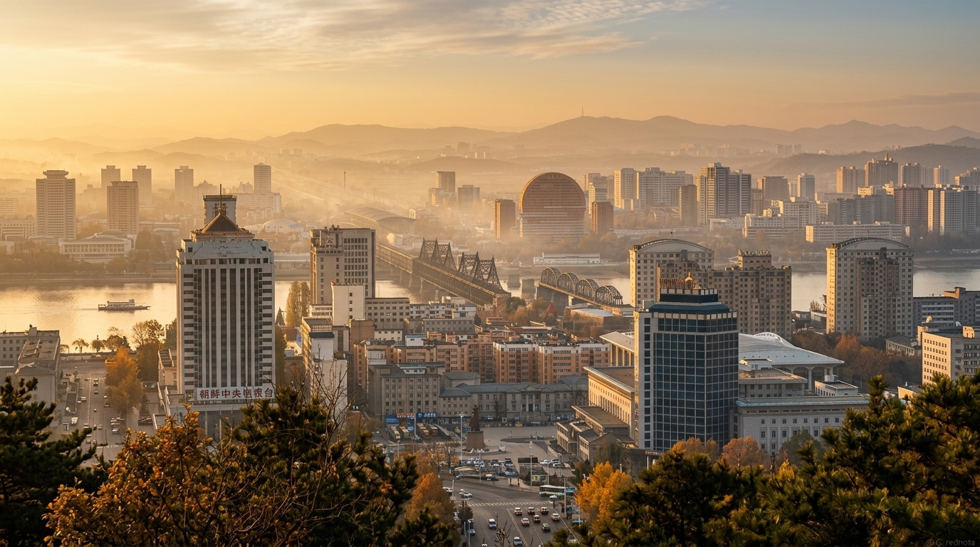
 | นำท่านออกเดินทางสู่ เมืองตานตง (ระยะทาง 241 ก.ม. ใช้เวลาเดินทางประมาณ 3.5 ชั่วโมง) ณ สุดขอบตะวันออกเฉียงเหนือของจีน ที่ซึ่งแม่น้ำยาลู ไหลบรรจบเป็นเส้นแบ่งพรมแดนธรรมชาติ มีเมืองแห่งหนึ่งตั้งอยู่อย่างเงียบสงบแต่แฝงไปด้วยเรื่องราวอันหนักแน่น ประตูสู่คาบสมุทรเกาหลีและหน้าต่างที่เปิดให้ได้มองเห็นอีกฟากฝั่งอันลี้ลับของเกาหลีเหนือ ทั้งยังเป็นเมืองชายแดนที่ใหญ่ที่สุดของจีน หันหน้ากับเมืองชินจู ของเกาหลีเหนือโดยมีเพียงแม่น้ำกั้นกลาง บรรยากาศของตานตงจึงเป็นการผสมผสานอย่างน่าทึ่งระหว่างวัฒนธรรมจีนและกลิ่นอายจางๆ ของเกาหลีที่ลอยข้ามน้ำมา
กลางวัน | รับประทานอาหารกลางวัน ณ ภัตตาคาร (มื้อที่ 4) หม้อตุ๋นกระทะเหล็ก  จุดกำเนิดจากวิถีชีวิตสู่โต๊ะเสวยจักรพรรดิ มีต้นกำเนิดย้อนไปหลายร้อยปีตั้งแต่สมัยชนเผ่าแมนจูโบราณที่ดำรงชีวิตด้วยการล่าสัตว์และจับปลาท่ามกลางฤดูหนาวอันโหดร้ายของตงเป่ย พวกเขาจะพกหม้อเหล็กใบใหญ่ติดตัวและต้มวัตถุดิบทุกอย่างที่หาได้รวมกันในหม้อเดียว ซึ่งต่อมากลายเป็นวิถีการกินที่เรียกว่า **"อี้กัวชู" (一锅出) หรือ "มื้ออร่อยจบในหม้อเดียว" เมนูนี้ยังเคยเป็นที่โปรดปรานของจักรพรรดิคังซีแห่งราชวงศ์ชิงเมื่อครั้งเสด็จประพาสทางเหนืออีกด้วย
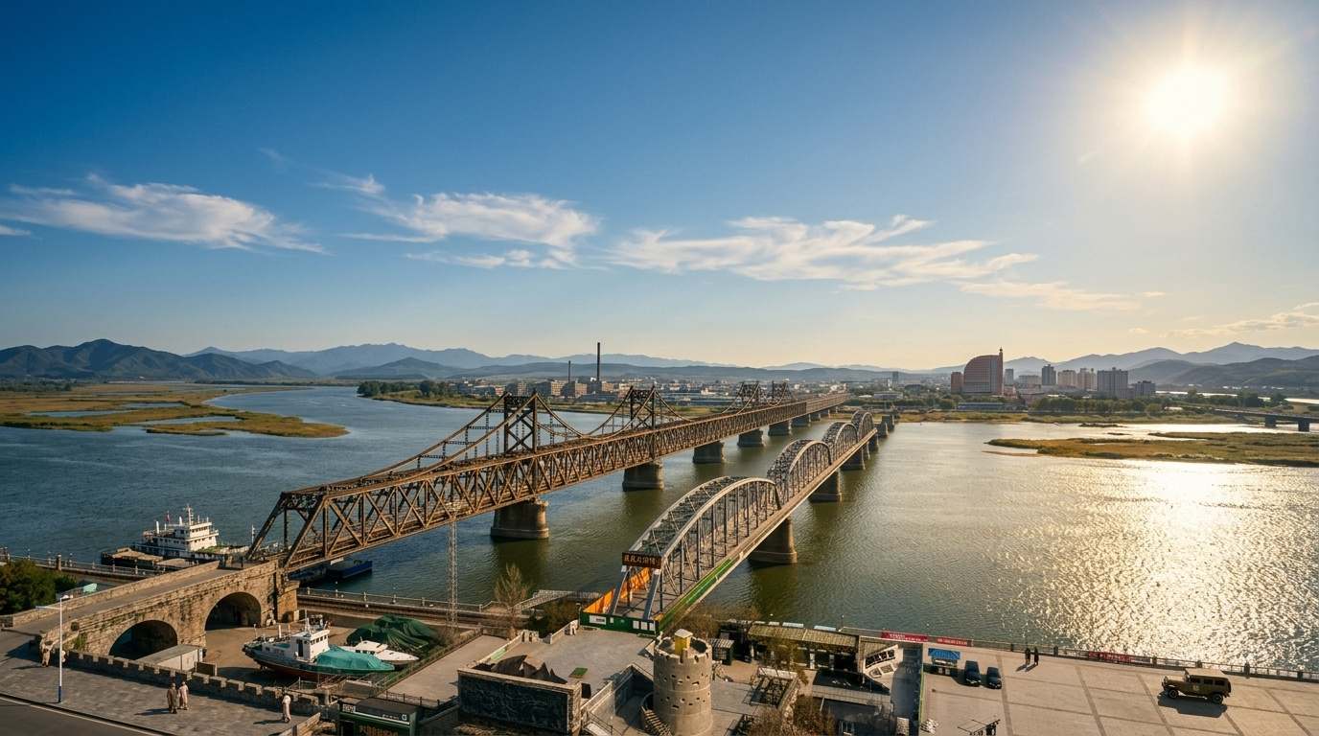
บ่าย | นำท่านเดินทางสู่ ด่านเหอโข่ว ชายแดน จีน-เกาหลีเหนือ ประตูสู่พรมแดนที่น่าค้นหา จุดยุทธศาสตร์สำคัญบนพรมแดนจีน-เกาหลีเหนือ ที่ซึ่งแม่น้ำยาลู ไหลคั่นกลางระหว่างสองประเทศ ไฮไลท์คือการเดินบน สะพานหักเหอโข่วต้วนเฉียว สะพานเหล็กแห่งนี้สร้างขึ้นครั้งแรกในปี 1911 โดยชาวญี่ปุ่น ทว่าในช่วงสงครามเกาหลี สะพานถูกกองทัพอากาศสหรัฐฯ ทิ้งระเบิดทำลายเพื่อตัดเส้นทางลำเลียงของจีน ฝั่งเกาหลีเหนือพังทลายลงและถูกรื้อถอนออกไป เหลือเพียงโครงสร้างสะพาน 4 ช่วงสุดท้ายบนฝั่งจีนที่ยังคงยืนหยัดอยู่กลางแม่น้ำ เป็นอนุสรณ์สถานเงียบงันที่เต็มไปด้วยร่องรอยของสะเก็ดระเบิด การเดินไปบนสะพานแห่งนี้จึงเปรียบเสมือนการเดินย้อนกลับไปในหน้าประวัติศาสตร์  หมายเหตุ เนื่องด้วยด่านชายแดนตั้งอยู่ในเขตชายแดน การเปิด-ปิดด่านขึ้นอยู่กับดุลยพินิจของเจ้าหน้าที่รัฐ และสภาพอากาศ เป็นสำคัญ ซึ่งอยู่นอกเหนือการควบคุมของบริษัททัวร์ หากในวันที่เดินทาง ด่านถูกสั่งปิดกะทันหันหรือไม่สามารถเข้าถึงได้ด้วยเหตุผลด้านความปลอดภัยหรือระเบียบจากทางราชการ ทางบริษัทขอสงวนสิทธิ์ในการตัดรายการนี้ออกหรือปรับเปลี่ยนแผนการเดินทางตามความเหมาะสม
ค่ำ | รับประทานอาหารค่ำ ณ ภัตตาคาร (มื้อที่ 5) อาหารเกาหลีตำหรับเปียงยาง  นอกจากรสชาติอาหารที่ประณีตและกลมกล่อมแล้ว เสน่ห์ของอาหารเกาหลีเหนือในตานตงยังอยู่ที่ความหลากหลายของ "พันจัน" หรือเครื่องเคียงนานาชนิด โดยเฉพาะกิมจิผักกาดขาวรสชาติจัดจ้านแต่แฝงความสดชื่นอันเป็นเอกลักษณ์ของฝั่งเหนือ
 | จากนั้นนำท่านเดินทางเข้าสู่ที่พัก
ที่พัก | DANDONG PEARL ISLAND HOTEL หรือเทียบเท่าระดับ 4 ดาว (มาตรฐานประเทศจีน)
วันที่สี่ | ตานตง – ล่องเรือแม่น้ำยาลู - กำแพงเมืองจีน ด่านประตูพยัคฆ์หู่ซาน – จุดเริ่มต้นกำแพงเมืองจีน - ทงฮัว
เช้า | รับประทานอาหารเช้า ณ ห้องอาหารของโรงแรม (มื้อที่ 6)
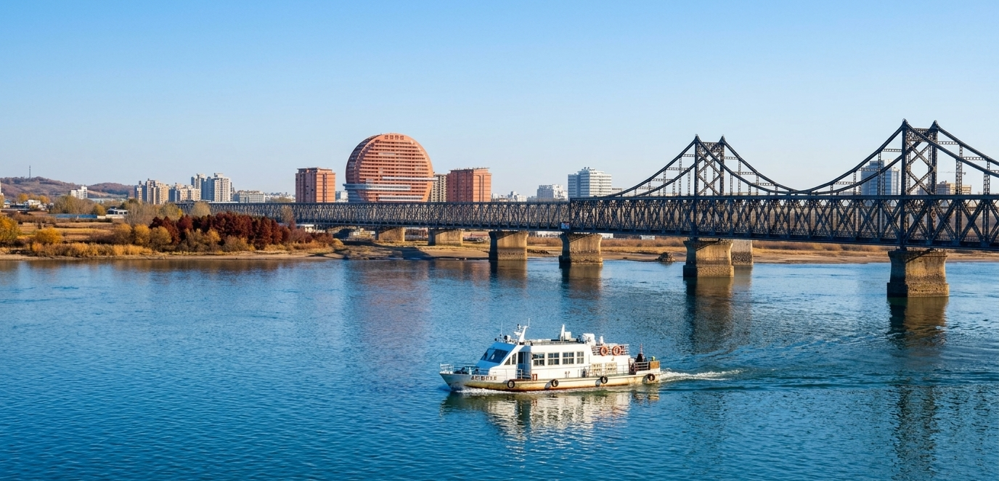
 | นำท่าน ล่องเรือแม่น้ำยาลู สัมผัสชีวิตเกาหลีเหนือในระยะประชิด ล่องเรือไปตามแม่น้ำยาลู เปิดหน้าต่างสู่โลกที่น้อยคนนักจะได้เห็น ที่นี่คือพรมแดนธรรมชาติที่แบ่งจีนและเกาหลีเหนือออกจากกัน สายน้ำที่กว้างที่สุดเพียงไม่กี่สิบเมตรทำให้คุณสามารถมองเห็นชีวิตความเป็นอยู่ของผู้คนฝั่งเกาหลีเหนือได้อย่างชัดเจนจนน่าทึ่ง เรือจะพาคุณลัดเลาะไปตามแนวชายแดน ให้คุณได้เห็นทหารเกาหลีเหนือเข้าเวรยาม ชาวบ้านที่กำลังซักผ้าหรือทำไร่อยู่ริมฝั่ง และหมู่บ้านเล็กๆ ที่ดูเหมือนเวลาได้หยุด เดินทางข้ามมิติทางวัฒนธรรมที่เปิดมุมมองและสร้างความทรงจำที่ยากจะลืมเลือน
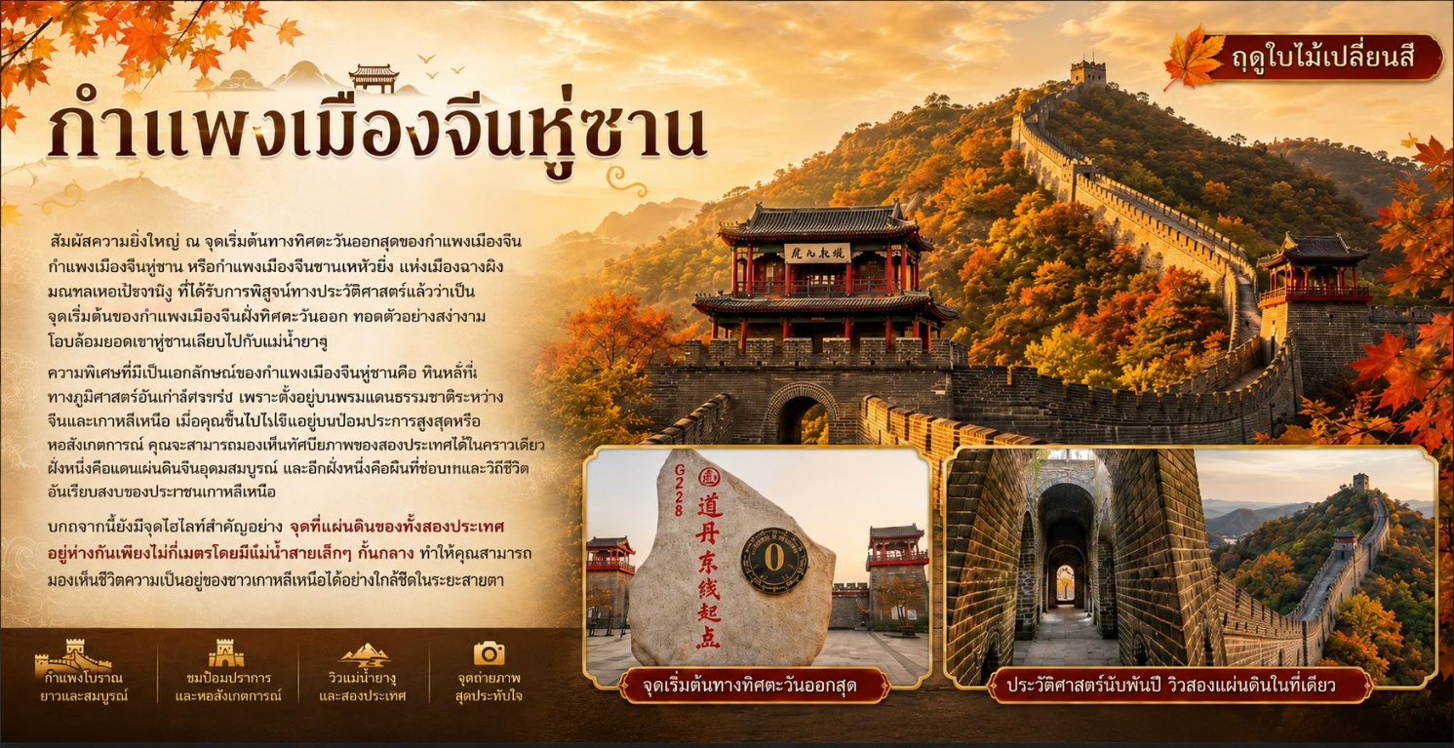
 | สัมผัสความยิ่งใหญ่ ณ จุดเริ่มต้นทางทิศตะวันออกสุดของกำแพงเมืองจีน กำแพงเมืองจีนหู่ซาน หรือกำแพงเมืองจีนเขาพยัคฆ์ แห่งเมืองตานตง มณฑลเหลียวหนิง ที่นี่ได้รับการพิสูจน์ทางประวัติศาสตร์แล้วว่าเป็น จุดเริ่มต้นของกำแพงเมืองจีนฝั่งทิศตะวันออก ทอดตัวอย่างสง่างามโอบล้อมยอดเขาหู่ซานเลียบไปกับแม่น้ำยาลู ความพิเศษอันเป็นเอกลักษณ์ของกำแพงเมืองจีนหู่ซานคือ ทำเลที่ตั้งทางภูมิศาสตร์อันน่าอัศจรรย์เพราะตั้งอยู่บนพรมแดนธรรมชาติระหว่างจีนและเกาหลีเหนือ เมื่อคุณปีนขึ้นไปยืนอยู่บนป้อมปราการสูงสุดหรือหอสังเกตการณ์ คุณจะสามารถมองเห็นทัศนียภาพของสองประเทศได้ในคราวเดียว ฝั่งหนึ่งคือแผ่นดินจีนอันอุดมสมบูรณ์ และอีกฝั่งหนึ่งคือพื้นที่ชนบทและวิถีชีวิตอันเงียบสงบของประเทศเกาหลีเหนือ นอกจากนี้ยังมีจุดไฮไลท์สำคัญอย่าง จุดที่แผ่นดินของทั้งสองประเทศอยู่ห่างกันเพียงไม่กี่เมตรโดยมีลำน้ำสายเล็กๆ กั้นกลาง ทำให้คุณสามารถมองเห็นชีวิตความเป็นอยู่ของชาวเกาหลีเหนือได้อย่างใกล้ชิดในระยะสายตา
กลางวัน | รับประทานอาหารกลางวัน ณ ภัตตาคาร (มื้อที่ 7) ปลาเหอโข่ว  รสสัมผัสจากผืนน้ำที่บริสุทธิ์ระดับโลก ความพิเศษของสำรับปลาเหอโข่วเริ่มต้นที่"แหล่งน้ำ แม่น้ำยาลู  บริเวณด่านเหอโข่ว เป็นแหล่งน้ำธรรมชาติที่มีความบริสุทธิ์สูงมากจนจัดอยู่ในเกณฑ์มาตรฐานน้ำดื่มระดับประเทศ สายน้ำที่ไหลรินจากเทือกเขาและมีอุณหภูมิเย็นจัดตลอดปี ส่งผลให้ปลาแม่น้ำธรรมชาติที่นี่มี เนื้อที่แน่น เด้งตึง สู้ฟัน และปราศจากกลิ่นคาวโคลนโดยสิ้นเชิง
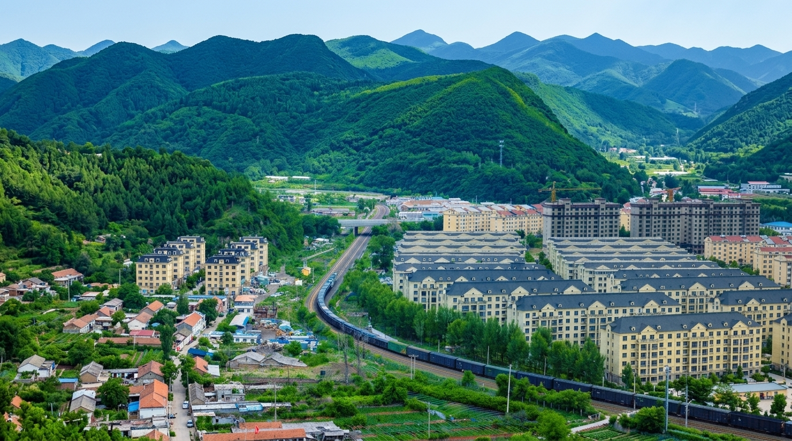
บ่าย | นำท่านเดินทางสู่ เมืองทงฮัว (ระยะทาง 248 ก.ม. ใช้เวลาเดินทางประมาณ 4 ชั่วโมง) อ้อมกอดแห่งขุนเขาและอารยธรรมพันปีแห่งแดนอีสาน เมืองท่ามกลางหุบเขาทางตอนใต้ของมณฑลจี๋หลิน ที่ซึ่งธรรมชาติอันบริสุทธิ์และประวัติศาสตร์อันยาวนานหลอมรวมเป็นหนึ่งเดียวอย่างกลมกลืน ทงฮัวได้รับการขนานนามว่าเป็น "เมืองภูเขาแห่งแดนเหนือ" และ "เจียงหนานแห่งภาคตะวันออกเฉียงเหนือ" ด้วยภูมิประเทศที่โอบล้อมด้วยเทือกเขาฉางไป๋ มีสายน้ำไหลผ่าน และผืนป่าอันอุดมสมบูรณ์ที่ทำหน้าที่เป็นปอดธรรมชาติคอยมอบอากาศบริสุทธิ์และลมเย็นสบายให้แก่ผู้มาเยือน ทงฮัว เป็นเมืองที่มีจิตวิญญาณและเรื่องราวเล่าขานมายาวนานกว่า 6,000 ปี ที่นี่คืออู่อารยธรรมโบราณของอาณาจักรโคกูรยอ โดยร่องรอยความยิ่งใหญ่ในอดีตยังคงได้รับการรักษาไว้จนได้รับการขึ้นทะเบียนเป็นมรดกโลกโดยองค์การยูเนสโก (UNESCO) นอกจากประวัติศาสตร์ที่จับใจแล้ว ทงฮัวยังเป็นเมืองชายแดนที่ตั้งอยู่ตรงข้ามกับประเทศเกาหลีเหนือโดยมีแม่น้ำยาลู่กั้นกลาง ทำให้อัตลักษณ์ของเมืองนี้ถูกแต่งแต้มด้วยสีสันอันหลากหลาย ทั้งวัฒนธรรมดั้งเดิมของชาวฮั่น ชาวแมนจู และกลิ่นอายอันอบอุ่นของชาวเกาหลีที่ผสมผสานกันอย่างลงตัว
ค่ำ | รับประทานอาหารค่ำ ณ ภัตตาคาร (มื้อที่ 8)
 | จากนั้นนำท่านเดินทางเข้าสู่ที่พัก
ที่พัก | TONGHUA JIANCHENG JIANGUO INTER HOTEL หรือเทียบเท่าระดับ 4 ดาว (มาตรฐานประเทศจีน)
วันที่ห้า | ทงฮัว – สวนต้นสนสาวงาม –หมู่บ้านชาวเกาหลี – สวนลูกเป็ด – ฉางไป๋ซาน
เช้า | รับประทานอาหารเช้า ณ ห้องอาหารของโรงแรม (มื้อที่ 9)
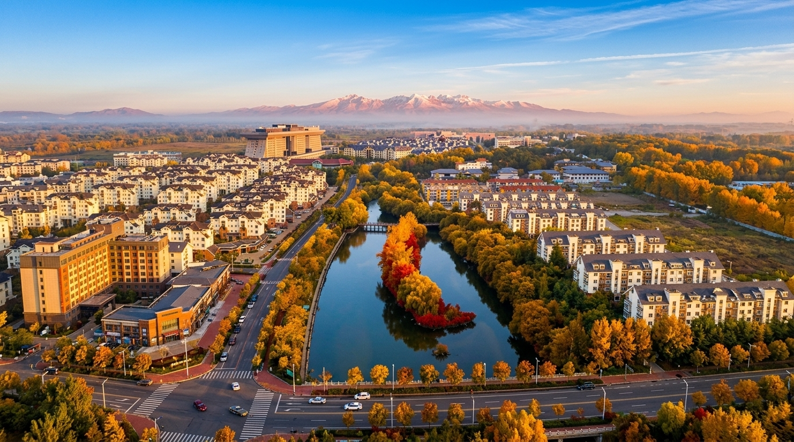
 | นำท่านเดินทางสู่ เมืองเอ้อร์เต้าไป๋เหอ (ระยะทาง 246 ก.ม. ใช้เวลาเดินทางประมาณ 4 ชั่วโมง) หากเปรียบเทือกเขาฉางไป๋ซาน เขตปกครองตนเองกลุ่มชาติพันธุ์เกาหลีเหยียนเปียน เมืองที่ได้รับการยกย่องให้เป็น 1 ใน 20 เมืองเล็กๆ ที่น่าไปเยือนที่สุดในโลก ที่พร้อมจะสะกดทุกหัวใจให้ตกหลุมรักตั้งแต่แรกพบ เมืองที่ไม่มีสัญญาณไฟจราจร ท่ามกลางโลกที่หมุนไปอย่างเร่งรีบ เอ้อร์เต้าไป๋เหอเลือกที่จะดำเนินชีวิตด้วยจังหวะที่เนิบช้าและผ่อนคลาย
กลางวัน | รับประทานอาหารกลางวัน ณ ภัตตาคาร (มื้อที่ 10) ปิ้งย่างถ่านสไตล์เกาหลี  เมนูปิ้งย่างเตาถ่านไม้ธรรมชาติ หรือ แผ่นหินลาวาภูเขาไฟ ซึ่งเป็นหินธรรมชาติที่ได้จากภูเขาไฟฉางไป๋ซานมาเป็นภาชนะในการย่าง ความร้อนที่สม่ำเสมอจากถ่านหรือหินภูเขาไฟจะช่วยกักเก็บความชุ่มฉ่ำของเนื้อไว้ได้อย่างยอดเยี่ยม เมื่อเนื้อสัมผัสความร้อน เสียงฉ่าและควันหอมๆ ที่ลอยขึ้นมาจะกระตุ้นความอยากอาหารของคุณในทันที
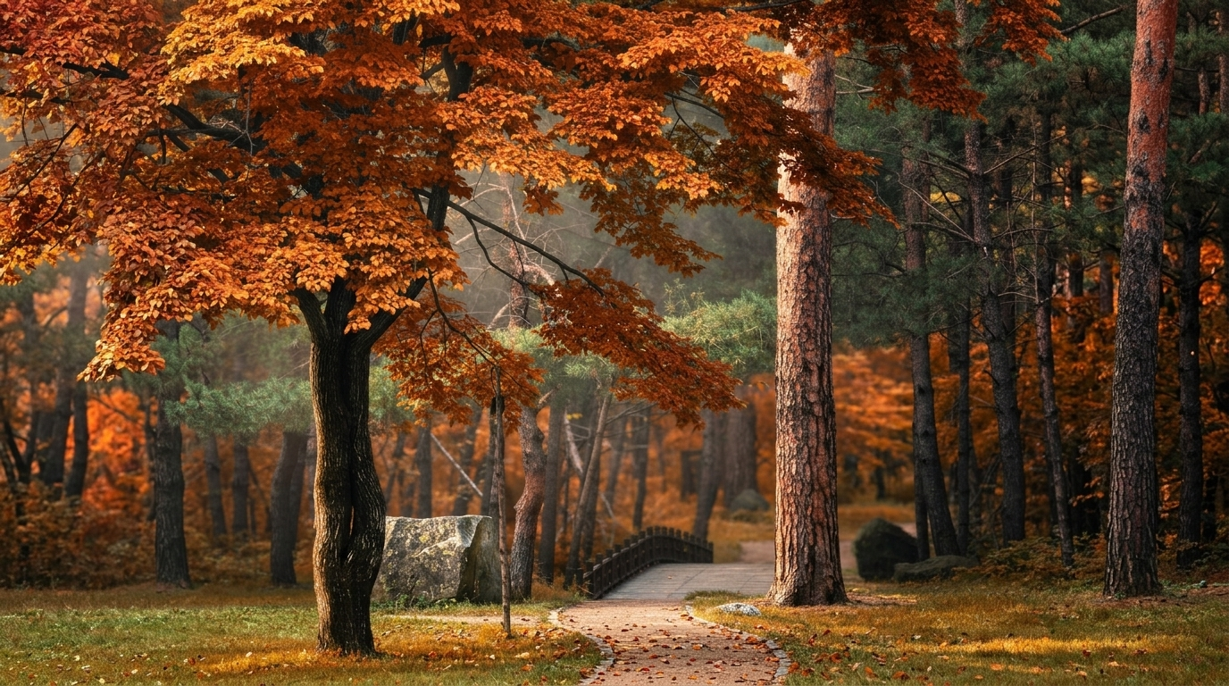
บ่าย | ย้อนรอยตำนาน สนสาวงาม แห่งผืนป่าฉางไป๋ซาน ณ สวนเหม่ยเหรินซง สวนป่าธรรมชาติที่เป็นดั่งสัญลักษณ์อันน่าภาคภูมิใจของเมืองหน้าด่านแห่งเทือกเขาฉางไป๋ซาน สนสาวงาม สายพันธุ์สนโบราณที่เติบโตตามธรรมชาติเฉพาะในพื้นที่เมืองเอ้อร์เต้าไป๋เหอที่ระดับความสูงเหนือระดับน้ำทะเลแห่งนี้เท่านั้น ความน่าอัศจรรย์คือ แม้เหล่านักพฤกษศาสตร์จะพยายามนำสนสายพันธุ์นี้ไปทดลองปลูกในพื้นที่อื่นนอกฉางไป๋ซาน แต่ก็ไม่เคยมีที่ใดเพาะปลูกได้สำเร็จเลย สนสาวงามจึงกลายเป็นสมบัติล้ำค่าทางธรรมชาติที่มีเอกลักษณ์เฉพาะตัว เมื่อย่างก้าวเข้าไปในสวนป่าขนาดใหญ่แห่งนี้ ท่านจะพบกับต้นสนสาวงามกว่า 1,000 ต้น โดยในจำนวนนี้มีต้นสนโบราณที่มีอายุมากกว่า 100 ปีถึง 352 ต้น ต้นที่ใหญ่ที่สุดมีเส้นผ่านศูนย์กลางเกือบ 1 เมตร และมีความสูงตระหง่านถึง 32 เมตร สาเหตุที่ได้ชื่อว่า "สนสาวงาม" มาจากลักษณะลำต้นที่สูงโปร่ง เพรียวระหง ไม่มีกิ่งก้านรกชัฏในส่วนล่าง เปลือกไม้ด้านบนเป็นสีเหลืองส้มอมแดงเรียบเนียน ดูอ่อนช้อยและสง่างามคล้ายกับเรือนร่างของหญิงสาวแรกรุ่นที่กำลังยืนต้อนรับผู้มาเยือนอย่างอ่อนโยน
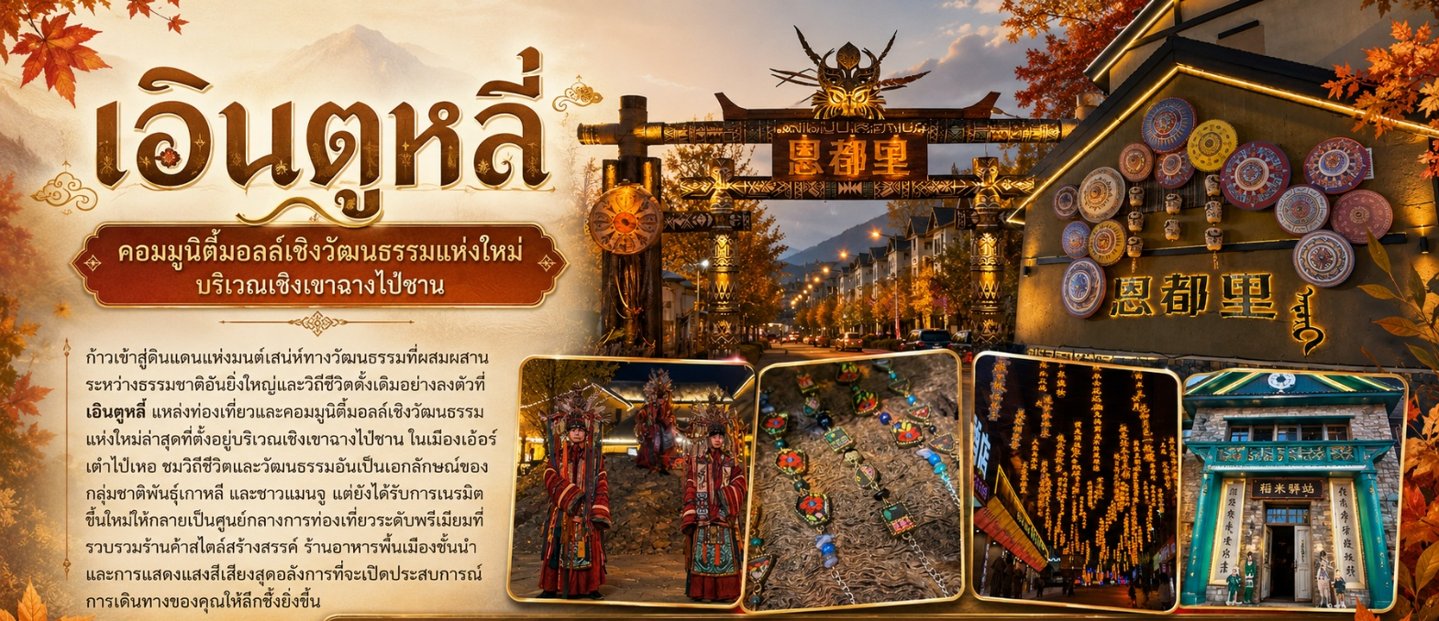
 | ก้าวเข้าสู่ดินแดนแห่งมนต์เสน่ห์ทางวัฒนธรรมที่ผสมผสานระหว่างธรรมชาติอันยิ่งใหญ่และวิถีชีวิตดั้งเดิมอย่างลงตัวที่ เอินตูหลี่ แหล่งท่องเที่ยวและคอมมูนิตี้มอลล์เชิงวัฒนธรรมแห่งใหม่ล่าสุดที่ตั้งอยู่บริเวณเชิงเขาฉางไป๋ซาน ในเมืองเอ้อร์เต้าไป๋เหอ ชมวิถีชีวิตและวัฒนธรรมอันเป็นเอกลักษณ์ของกลุ่มชาติพันธุ์เกาหลี และชาวแมนจู แต่ยังได้รับการเนรมิตขึ้นใหม่ให้กลายเป็นศูนย์กลางการท่องเที่ยวระดับพรีเมียมที่รวบรวมร้านค้าสไตล์สร้างสรรค์ ร้านอาหารพื้นเมืองชั้นนำ และการแสดงแสงสีเสียงสุดอลังการที่จะเปิดประสบการณ์การเดินทางของคุณให้ลึกซึ้งยิ่งขึ้น
ค่ำ | รับประทานอาหารค่ำ ณ ภัตตาคาร (มื้อที่ 11) ตำนานหม้อไฟป่าราชสำนักสู่ยอดเขา  "หม้อไฟป่า" หรือที่ในประวัติศาสตร์จีนเรียกว่า เหยี่ยอี้หั่วกัว มีต้นกำเนิดอันยาวนานย้อนไปถึงยุคราชวงศ์ชิง โดยมีรากฐานมาจากวิถีชีวิตการล่าสัตว์และการหาของป่าของชาวแมนจูในแถบเทือกเขาฉางไป่ซาน เมนูนี้ประกอบด้วย เนื้อไก่ฟ้า โสม เก๋ากี้ สมุนไพรและเห็ดป่าธรรมชาติ เคยเป็นหนึ่งในอาหารจานโปรดบนโต๊ะเสวยจักรพรรดิ "มันฮั่นเฉวียนสี" ซึ่งจักรพรรดิเฉียนหลงทรงโปรดปรานเป็นอย่างยิ่งจนต้องมีบรรจุไว้ในพระราชวารอาหารเกือบทุกมื้อในช่วงฤดูหนาว ปัจจุบัน เมนูนี้ได้รับการสืบทอดและกลายมาเป็นอาหารมงคลต้อนรับแขกบ้านแขกเมืองที่เป็นเอกลักษณ์ที่สุดของมณฑลจี๋หลิน
 | จากนั้นนำท่านเดินทางเข้าสู่ที่พัก
ที่พัก | HUANGTING HOT SPRING INTER HOTEL หรือเทียบเท่าระดับ 4 ดาว (มาตรฐานประเทศจีน)
วันที่หก | เมืองเอ้อต้าวไป๋เหอ - ฉางไป๋ซาน (รวมรถอุทยาน) – น้ำตกฉางไป๋ - บ่อน้ำพุร้อนจี้หลง – สระมรกต - ต้าเหลียน (โดยรถไฟความเร็วสูง)
เช้า | รับประทานอาหารเช้า ณ ห้องอาหารของโรงแรม (มื้อที่ 12)
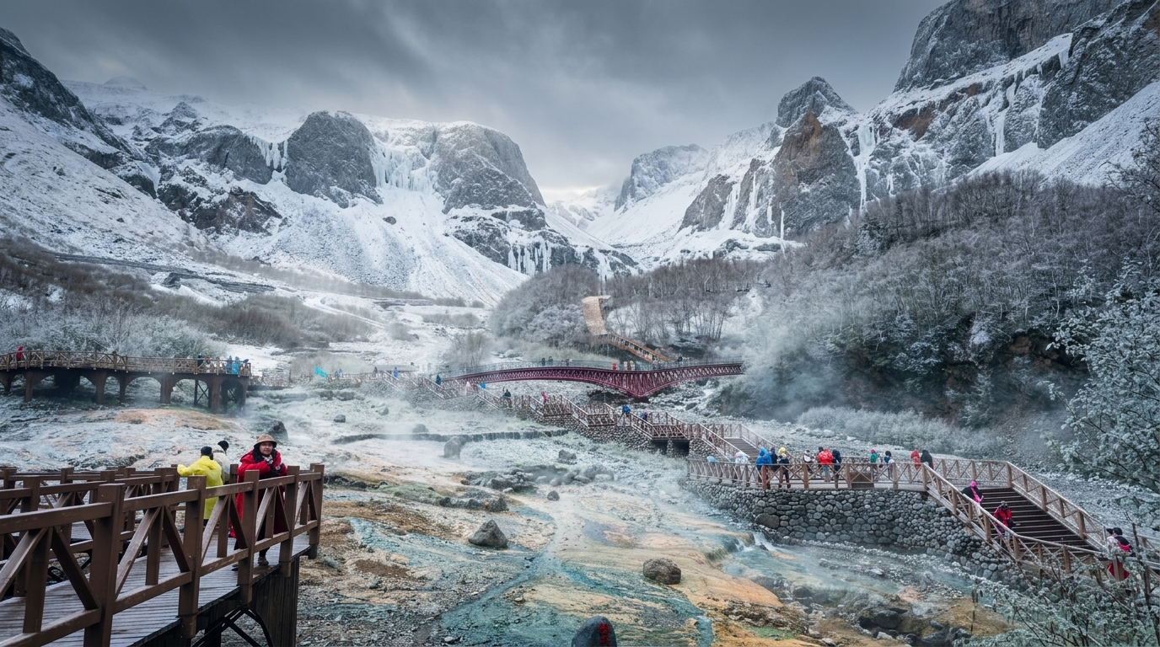
 | นำท่านเดินทางสู่ เขาฉางไป๋ซาน หนึ่งในสิ่งมหัศจรรย์ทางธรรมชาติที่ยิ่งใหญ่และน่าเกรงขามที่สุดของประเทศจีน ยอดเขาแห่งนี้เป็นภูเขาไฟที่ดับสนิทแล้ว ตั้งอยู่บนพรมแดนระหว่างจีนและเกาหลีเหนือ โอบล้อมด้วยตำนาน ความเชื่อ และความงามอันบริสุทธิ์ของผืนป่าโบราณ ไฮไลต์ที่เปรียบเสมือนมงกุฎของที่นี่คือ ทะเลสาบเทียนฉือ ทะเลสาบปากปล่องภูเขาไฟที่สูงและลึกที่สุดในโลก ซึ่งน้ำในทะเลสาบจะสะท้อนสีฟ้าครามเข้มตัดกับแนวเทือกเขาหินสลับซับซ้อนอย่างน่าอัศจรรย์
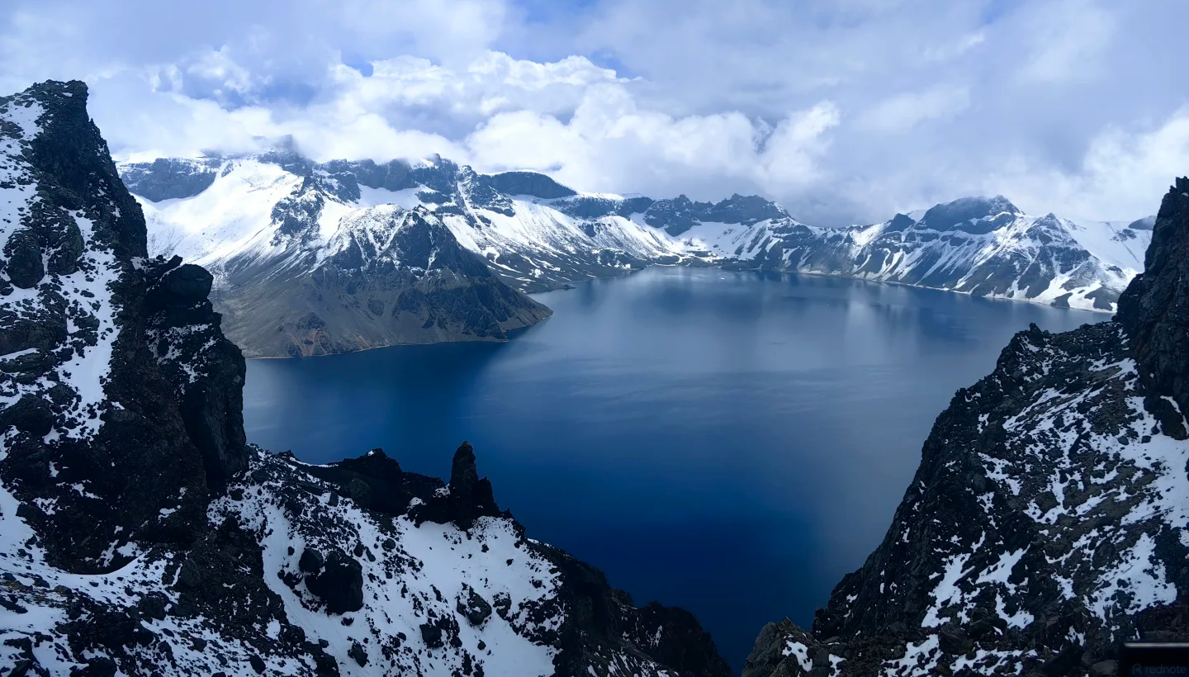
พิชิตยอดเขาและชมความงามของ ทะเลสาบเทียนฉือ หรือทะเลสาบสวรรค์ เทียนฉือเป็นทะเลสาบปากปล่องภูเขาไฟที่ตั้งอยู่บนรอยต่อพรมแดนระหว่างประเทศจีนและเกาหลีเหนือ ได้ชื่อว่าเป็นทะเลสาบภูเขาไฟที่อยู่สูงที่สุด ลึกที่สุด และมีขนาดใหญ่ที่สุดในโลก ผืนน้ำสีน้ำเงินเข้มดุจอัญมณีแซฟไฟร์โอบล้อมด้วยยอดเขาหินภูเขาไฟทั้ง 16 ยอด ทว่าความงามนี้ไม่ได้เปิดเผยให้ทุกคนได้เห็นง่าย ๆ จนมีคำกล่าวในหมู่ผู้มาเยือนว่า *"เราไม่ได้เป็นผู้เลือกที่จะมาเห็นเทียนฉือ แต่เทียนฉือต่างหากที่เป็นผู้เลือกให้เราเห็น"* เนื่องจากสภาพอากาศบนยอดเขาแปรปรวนตลอดเวลา ทำให้มีโอกาสเพียงประมาณ 50 วันต่อปีเท่านั้นที่จะได้เห็นผืนน้ำสีน้ำเงินใสกระจ่างอย่างไร้หมอกบดบัง
หมายเหตุ การขึ้นชมทะเลสาบเทียนฉือบริเวณปากปล่องภูเขาไฟ ขึ้นอยู่กับสภาพอากาศในแต่ละวันเป็นหลัก หากในวันเดินทาง คณะไม่สามารถขึ้นชมได้เนื่องจากเหตุสุดวิสัยทางธรรมชาติ (เช่น ลมพายุ หิมะตก หรือฝนตกหนัก) และมีประกาศปิดพื้นที่จากทางอุทยานเพื่อความปลอดภัย ทางบริษัทฯ ต้องขออภัยในความไม่สะดวก และขอสงวนสิทธิ์ในการไม่คืนเงินค่าเข้าชมในทุกกรณี เนื่องจากค่าตั๋วเป็นรูปแบบเหมาจ่ายรวมจุดท่องเที่ยวทั้งหมดแล้ว อย่างไรก็ตาม ทางบริษัทฯ จะดำเนินการปรับเปลี่ยนโปรแกรมทดแทนตามความเหมาะสมเพื่อประโยชน์สูงสุดของท่าน
 | นำท่านชม น้ำตกฉางไป๋ หนึ่งในสิ่งมหัศจรรย์ทางธรรมชาติที่ยิ่งใหญ่ที่สุดของประเทศจีน ตั้งอยู่บริเวณเนินเขาทางทิศเหนือ ของเทือกเขาฉางไป๋อันศักดิ์สิทธิ์ในมณฑลจี๋หลิน น้ำตกแห่งนี้มีความสูงถึง 68 เมตร และได้รับการบันทึกสถิติลงในกินเนสส์บุ๊ก (Guinness World Records) ว่าเป็น น้ำตกที่เกิดจากทะเลสาบปากปล่องภูเขาไฟที่ใหญ่ที่สุดในโลก โดยมีต้นกำเนิดมาจากทางระบายน้ำเพียงแห่งเดียวของทะเลสาบสวรรค์ เทียนฉือ
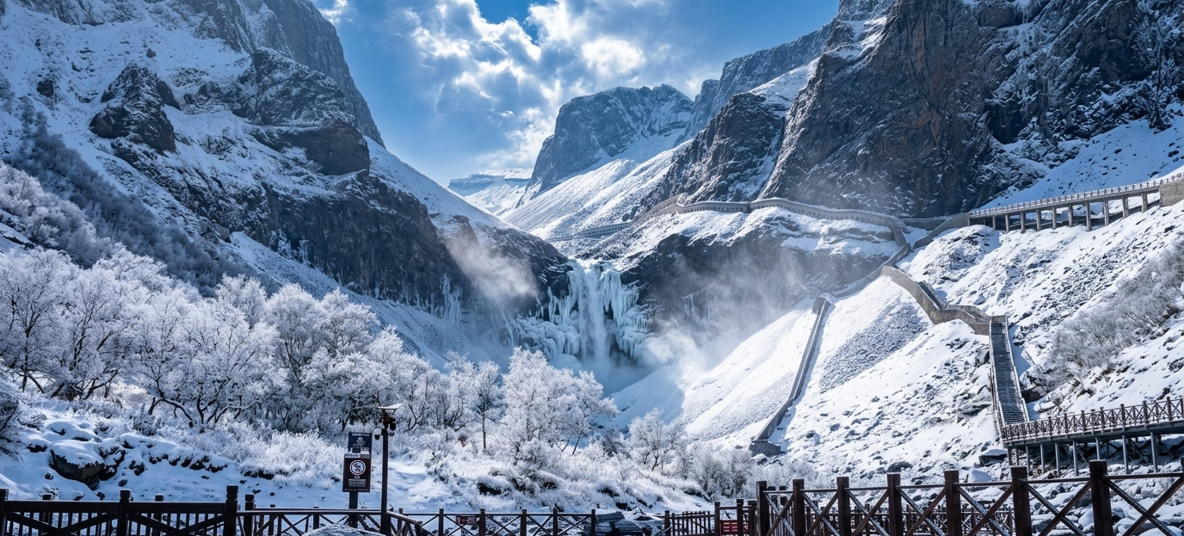
 | ในการเดินทางสู่ ฉางไป่ซานอันยิ่งใหญ่ จุดหนึ่งที่จะพลาดไม่ได้เลยคือ บ่อน้ำพุร้อนจวี่หลง แหล่งน้ำพุร้อนธรรมชาติใต้พิภพที่เปรียบเสมือนลมหายใจอันอบอุ่นของภูเขาไฟที่หลับใหล กินพื้นที่กว่า 1,000 ตารางเมตร เต็มไปด้วยรอยแยกและรูระบายความร้อนนับร้อยจุดที่พวยพุ่งขึ้นมาสู่พื้นผิวโลก ส่งไอร้อนสีขาวลอยละล่องตัดกับความหนาวเย็นรอบตัว ความโดดเด่นของบ่อน้ำพุร้อนจวี่หลงไม่ได้มีเพียงแค่กลุ่มควันและไอร้อนระอุเท่านั้น แต่ยังมีแร่ธาตุเข้มข้นอย่างกำมะถัน แคลเซียม และแมกนีเซียมที่ไหลปนออกมากับน้ำพุร้อน ยังได้ตกตะกอนและแต่งแต้มโขดหินรอบๆ ให้กลายเป็นสีสันแปลกตา ทั้งสีเหลืองมัสตาร์ด สีเขียวมรกต และสีส้มอิฐ ราวกับมีจิตรกรเอกมาแต่งแต้มพู่กันลงบนผืนแผ่นดิน และไฮไลต์ที่ห้ามพลาดด้วยประการทั้งปวงคือการลิ้มลอง ไข่ต้มน้ำพุร้อนจวี่หลง ที่ต้มในน้ำแร่ธรรมชาติอุณหภูมิสูงถึง 82.3 องศาเซลเซียส ทำให้ได้ไข่ที่มีเนื้อสัมผัสกลับด้านอันเป็นเอกลักษณ์ คือไข่แดงจะสุกจนเนื้อเนียนนุ่ม แต่ไข่ขาวกลับนุ่มละมุนเป็นเยลลี่เหลว ถือเป็นรสชาติและประสบการณ์เฉพาะตัวที่มีให้สัมผัส ณ ดินแดนแห่งนี้เท่านั้น (แจกฟรี ท่านละ 1 ฟอง)
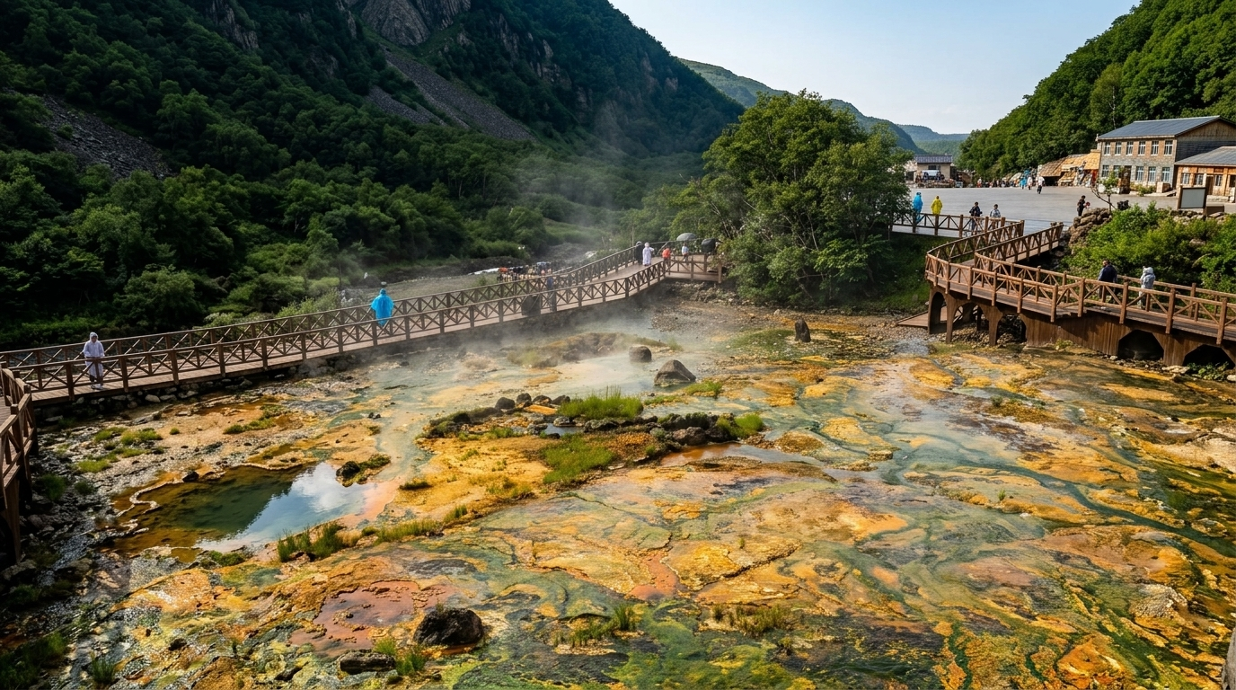
กลางวัน | รับประทานอาหารกลางวัน ณ ภัตตาคาร (มื้อที่ 13)
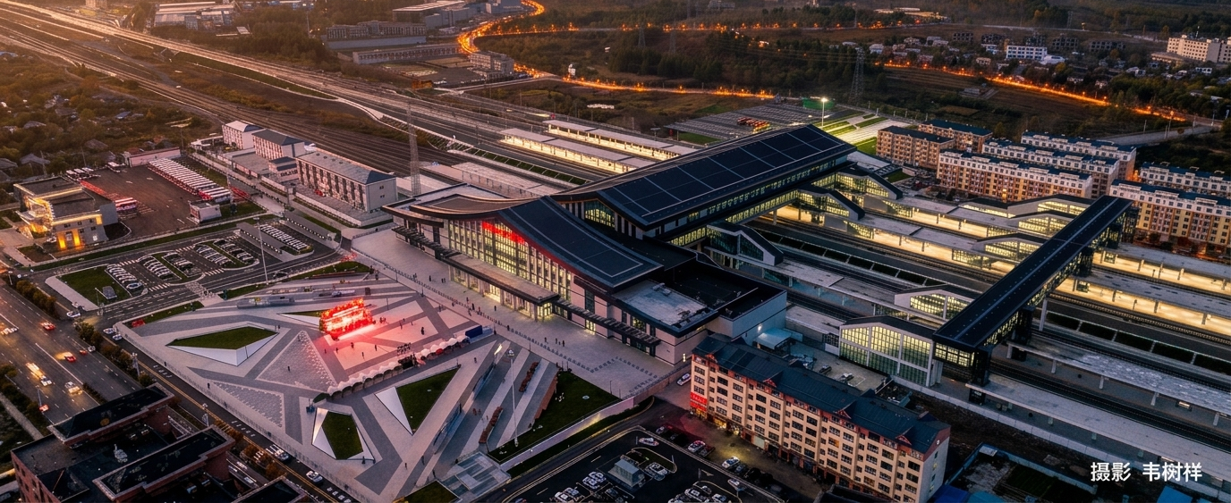
บ่าย | นำท่านเดินทางสู่ สถานีรถไฟเมืองฉางไป๋ เพื่อนั่งรถไฟความเร็วสู่ เมืองต้าเหลียน (ใช้เวลาเดินทางประมาณ 4 ชั่วโมง)  ข้อควรระวัง โปรดตรวจสอบสัมภาระติดตัวของท่านอย่างละเอียดอีกครั้งก่อนเข้าสถานี เพื่อความสะดวกและรวดเร็วในการผ่านจุดตรวจความปลอดภัย กรุณางดนำวัตถุอันตราย ของมีคม และวัตถุไวไฟทุกชนิดติดตัว โดยเฉพาะอย่างยิ่ง: • กรรไกรตัดเล็บ, มีดโกน, มีดพับ, ไฟแช็ก, ไม้ขีดไฟ • สเปรย์หรือกระป๋องอัดแก๊สทุกชนิด (เช่น สเปรย์ฉีดผม, สเปรย์ระงับกลิ่นกาย) • ของเหลวที่มี ส่วนผสมของแอลกอฮอล์ ในปริมาณเกิน 100 มิลลิลิตร  สถานีรถไฟในประเทศจีนมีมาตรการรักษาความปลอดภัยที่เข้มงวด หากเจ้าหน้าที่ตรวจพบสิ่งของต้องห้ามดังกล่าว จะถูกยึดโดยไม่มีข้อยกเว้น และไม่สามารถขอคืนได้ในทุกกรณี
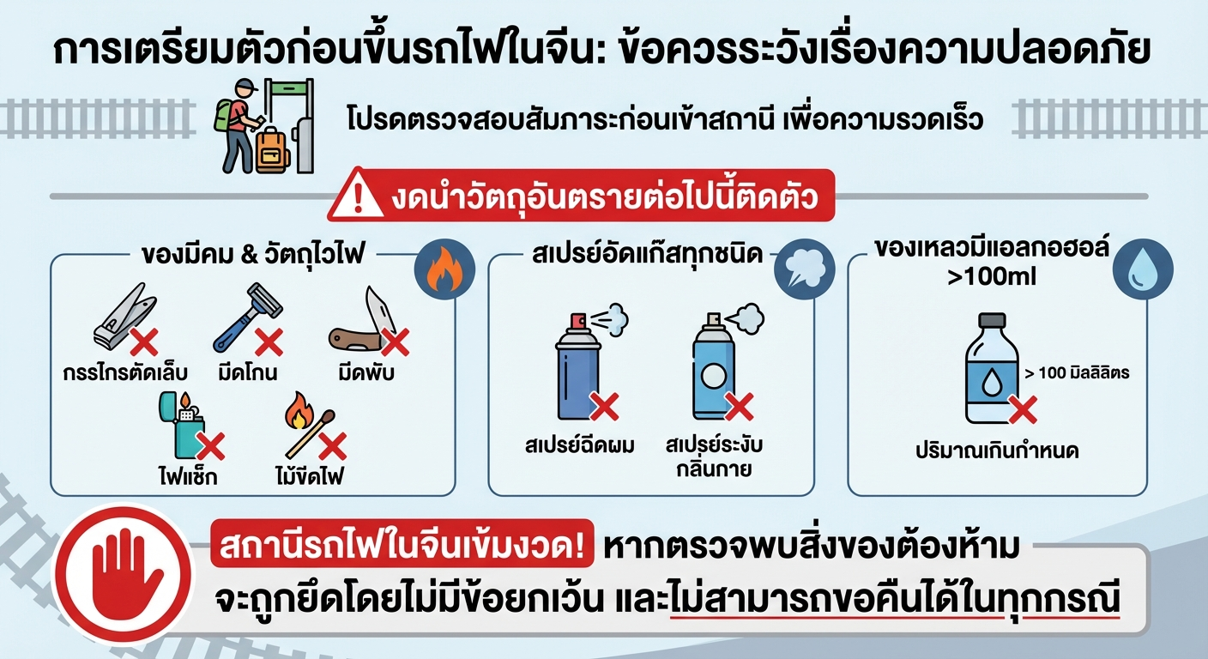
ค่ำ | รับประทานอาหารค่ำ ณ ภัตตาคาร (มื้อที่ 14)
 | จากนั้นนำท่านเดินทางเข้าสู่ที่พัก
ที่พัก | DALIAN FURONG INTERNATIONAL HOTEL หรือเทียบเท่าระดับ 4 ดาว (มาตรฐานประเทศจีน)
วันที่เจ็ด | ว่านต๋า พลาซ่า - ต้าเหลียน (สนามบินต้าเหลียนโจวสุ่ยจือ) – เซี่ยงไฮ้ (สนามบินเซี่ยงไฮ้ผู่ตง) (MU5626 : 16:50 - 19:00) เซี่ยงไฮ้ (สนามบินเซี่ยงไฮ้ผู่ตง) - กรุงเทพฯ (สนามบินสุวรรณภูมิ) (FM841: 22:20 - 01:55+1)
เช้า | รับประทานอาหารเช้า ณ ห้องอาหารของโรงแรม (มื้อที่ 15)
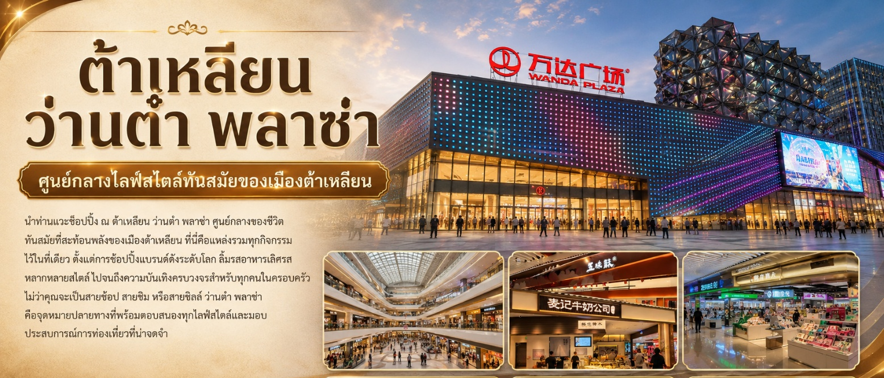
 | นำท่านแวะช็อปปิ้ง ณ ต้าเหลียน ว่านต๋า พลาซ่า ศูนย์กลางของชีวิตทันสมัยที่สะท้อนพลังของเมืองต้าเหลียน ที่นี่คือแหล่งรวมทุกกิจกรรมไว้ในที่เดียว ตั้งแต่การช้อปปิ้งแบรนด์ดังระดับโลก ลิ้มรสอาหารเลิศรสหลากหลายสไตล์ ไปจนถึงความบันเทิงครบวงจรสำหรับทุกคนในครอบครัว ไม่ว่าคุณจะเป็นสายช้อป สายชิม หรือสายชิลล์ ว่านต๋า พลาซ่า คือจุดหมายปลายทางที่พร้อมตอบสนองทุกไลฟ์สไตล์และมอบประสบการณ์การท่องเที่ยวที่น่าจดจำ
 | สมควรแก่เวลานำท่านเดินทางสู่ สนามบินต้าเหลียนโจวสุ่ยจือ นำท่าน เช็คอิน ณ เคาน์เตอร์ สายการบิน ไชน่าอีสเทิร์น (MU) รวมน้ำหนักกระเป๋าสำหรับโหลดใต้เครื่อง 23 กิโลกรัม โดยจำที่ท่านละ 1 ใบ สัมภาระของท่านจะทำการเช็คทรู (Check-through) ส่งตรงไปยังสนามบินปลายทาง ณ สนามบินสุวรรณภูมิ
16.50 น. | ออกเดินทางจาก สนามบินต้าเหลียนโจวสุ่วจือ สู่ สนามบินเซี่ยงไฮ้ ผู่ตง โดย สายการบิน สายการบิน ไชน่า อีสเทิร์น (MU) เที่ยวบินที่ MU5626  มีบริการอาหารบนเครื่อง (รูปแบบอาหารอาจปรับเปลี่ยนเป็น อาหารร้อน หรือ Snack Box ได้ตามความเหมาะสมและนโยบายของสายการบินในเที่ยวบินนั้นๆ โดยไม่อาจแจ้งให้ทราบล่วงหน้า)
19.00 น. | เดินทางถึง สนามบินเซี่ยงไฮ้ ผู่ตง นำท่านผ่านขั้นตอนตรวจคนเข้าเมือง จากนั้นพักผ่อนภายในสนามบินเพื่อรอต่อเครื่องในเที่ยวบินถัดไป
22.20 น. | ออกเดินทางจาก สนามบินเซี่ยงไฮ้ ผู่ตง สู่ สนามบินสุวรรณภูมิ โดย สายการบิน เซี่ยงไฮ้ แอร์ไลน์ (FM) เที่ยวบินที่ FM841  มีบริการอาหารบนเครื่อง (รูปแบบอาหารอาจปรับเปลี่ยนเป็น อาหารร้อน หรือ Snack Box ได้ตามความเหมาะสมและนโยบายของสายการบินในเที่ยวบินนั้นๆ โดยไม่อาจแจ้งให้ทราบล่วงหน้า)
01.55 น.+1 | เดินทางถึง สนามบินสุวรรณภูมิ โดยสวัสดิภาพพร้อมความประทับใจ
